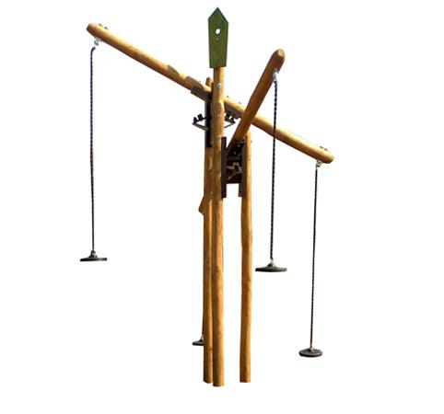

Descrizione:
Pendolo a 2/4 posti, adatto a bambini di 5 ai 16 anni.
Questo gioco permette di dondolare appesi su
seggiolini a pendolo.
La struttura portante è in pali di castagno scortecciato
del diametro di 12/16 cm, mentre i giunti di
movimento sono in acciaio zincato a caldo con
cuscinetti a sfera, le sedute sono in acciaio rivestito
come le catene di supporto.
Area d'ingombro: 242x242 cm.
Area di sicurezza: 30,25 mq.
Categoria : Pendoli
Codice: EP02156

